6 Организация дистанционного обучения в вокальном объединении учреждения дополнительного образования» 14.15-14.23 Чупахина Ю.Н., педагог дополнительного образования ЦДТ  7. Реализация Всероссийских и Федеральных проектов через внеурочную деятельность. 14.23 - 14.40 Картамышева Е.Н., директор»; Коврыжных А.С., заместитель директора по УВР, ГБОУ «ШКОЛА №91 Г.О.ДОНЕЦК  8. Презентация работы МПГ «Защитник Родины», «Автомоделирование (трассовые модели)» 14.40-14.50 Вовк В.Н., Санин Е.А., руководители МПГ  III. ИТОГОВАЯ ЧАСТЬ  «По отдельности мы одна капля. Вместе мы океан»  (Рюноске Саторо, японский писатель.  1. Рефлексия. Подведение итогов семинара. 14.50- 15.00 Николенко Е.В., заведующий РМК; участники семинара  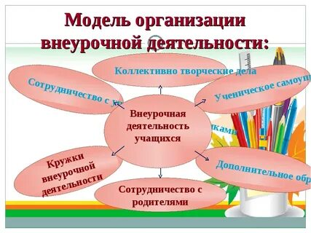 | РАЙОННЫЙ МЕТОДИЧЕСКИЙ КАБИНЕТ  КИРОВСКОГО РАЙОНА ГОРОДСКОГО ОКРУГА ДОНЕЦК  РЕСПУБЛИКАНСКОЙ МЕТОДИЧЕСКОЙ СЛУЖБЫ  ГБОУ ДПО «ДОНЕЦКИЙ РЕСПУБЛИКАНСКИЙ  ИНСТИТУТ РАЗВИТИЯ ОБРАЗОВАНИЯ»  СОГЛАСОВАНО  Заведующий Районным методическим  кабинетом Кировского района  городского округа Донецк  Республиканской методической службы  ГБОУ ДПО «ДонРИРО»  __________Е.В.Николенко  Практико - методический семинар  «Оптимизация внеурочной занятости обучающихся: пути взаимодействия общеобразовательных и учреждений дополнительного образования детей».  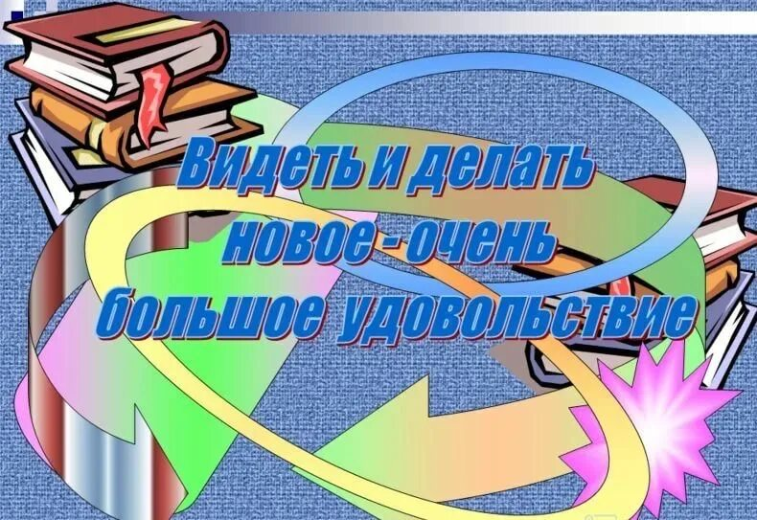  Место проведения:  МБОУ «Межшкольный учебно-производственный комбинат Кировского района г.о.Донецк»  Дата проведения:  14.11.2024 года  Время проведения: 13.00-15.00 Категория участников: руководители общеобразовательных  организаций и учреждений  дополнительного образования детей  Донецк -2024
.    Актуальность. Внеурочная деятельность - неотъемлемая часть образовательного процесса в школе, позволяющая реализовать требования федерального государственного образовательного стандарта в полной мере. Особенностями данного компонента образовательного процесса являются предоставление обучающимся возможности широкого спектра занятий, направленных на их развитие; а так же самостоятельность образовательного учреждения в процессе наполнения внеурочной деятельности конкретным содержанием.  Цели семинара: повышение профессиональной компетентности руководителей общеобразовательных организаций и учреждений дополнительного образования детей по вопросу оптимизации внеурочной занятости школьников  Задачи:  ➢ рассмотреть возможности социально-педагогического партнерства в системе взаимодействия общего и дополнительного образования через  взаимодействие образовательных организаций в сетевой форме;  ➢ актуализировать формы и методы внеурочной деятельности обучающихся в условиях реализации ФГОС;  ➢ познакомить с тематическим принципом проектирования процесса воспитания: матрицей учебного периода;  ➢ мотивировать руководителей на организацию сетевого взаимодействия;  - стимулировать к росту профессиональной компетентности по вопросу реализации внеурочной деятельности обучающихся.  Методический кейс участникам: материалы учебно-методического обеспечения, презентации. | План  № п/п Содержание работы Время Ответственные  I. Организационно - мотивационная часть.  «Когда все двигаются вперёд совместными усилиями,  успех приходит сам собой» (Генри Форд)  1. Регистрация участников семинара 12.00-13.00 Работники МБОУ МУПК  2. Приветствие участников 13.00-13.05 Педагоги ДДЮТ  3. Цели и задачи семинара. Мотивационный диалог. 13.05.-13.08 Николенко Е.В., заведующий РМК  II. Научно-теоретическая часть.  «Если перед коллективом нет цели,  то нельзя найти способа его организации» (А. С. Макаренко)  1 Организация внеурочной деятельности в условиях реализации ФГОС. 13.08.-13.25 Николенко Е.В., заведующий РМК  2. Организация взаимодействия образовательных организаций в сетевой форме. Как использовать сетевое взаимодействие? 13.25- 13.45 Синенко-Панченко И.В., директор МУПК  3. Тематический принцип проектирования процесса воспитания: матрица учебного периода. 13.45- 13.55 Павлова О.В., директор ГБОУ «ШКОЛА №112 Г.О.ДОНЕЦК»  4. Организация внеурочной деятельности через реализацию сетевых проектов 13.55-14.05 Марченко Л.И., заместитель директора по УВР ДДЮТ  5. Возможности социально-педагогического партнерства в системе взаимодействия общего и дополнительного образования 14.05- 14.15 Вакарь О. И., заместитель директора по УВР ЦДТ

